# U WILT EEN ONVERGETELIJKE DAG MEEMAKEN?

Dan bent u bij De Muider Compagnie aan het goede adres. Onze boten zijn zeilende klassiekers uit de Sterrenklasse. Zorda u aan boord komt, stapt u in de rijke Nederlandse scheepvaarthistorie. Een dag zeilen op het IJsselmeer met De Muider Compagnie maakt van elk bedrijfsuitje, personeelsfeest, huwelijk of familiefeest echt een onvergeteiljke ervaring. Ons kantoor ligt aan de sluis, midden in Muiden. We zijn booteigenaar en u boekt bij ons zelf. Dat betekent korte lijnen en direct contact.

### Welkom bij de Sterrenklasse op het water

Bij de Muider Compagnie bieden we u 3 verschillende boten. Verschillend ja, maar met één ding gemeen. Een klassew die zijn weerga niet kent. Sterrenklasse op het water. De Egelantier, de Rederijker en het Statenjacht de Utrecht heten u namens de kapiteins en hun bemanningen van harte eelkom aan boord.

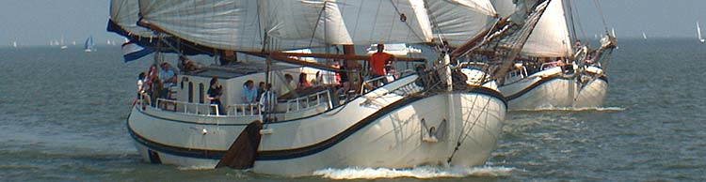

### KLASSE BOTEN

Elke schip is compromisloos gebouwd voor uw dagtocht. Omdat er geen slaaphutten zijn staat de volledige ruimte voor u en uw gezelschap ter beschikking. Aan boord vindt u niet alleen een grote verblijfsruimte, maarook een gezellige bar. Zelfs bij wat wat minder weer is het prettig ruim aan boord. Kijk maar eens op de plattegrond van een schip.

Bij de Muider Compagnie heeft u de keuze uit een drietal karakteristieke boten. Op alle boten staat het gastheerschap op een - voor het water - ongekend hoog niveau.

### ZAKELIJKE KLASSE

De schippers en de bemanning doen er alles aan om van uw dag op het water een biezondere dag te maken. De boten zijn zeer representatief, maar ook comfortabel. Deze entourage zet een een bijeenkomst met klanten of collega’s in een heel ander daglicht. Deze klassieke boten vormen zo het ideasle decor voor een geslaagde bedrijfs- of productpresentatie.

### Culinaire Klasse

Alleen een schitterende locatie is voor uw relaties of collega’s allang niet meer voldoende. En dat weten wij ook. Daarom biedt onze keuken u een ruime keuze op het culinaire nivo dat u wenst. Dat kan een traditioneel Captain’s Dinner zijn maar ook een 4-gangendiner op niveau. We overleggen graag met u.

### KLASSE AAN BOORD

Er kunnen verschillende redenen zijn om te kiezen voor de klasse aan boord bij de Muider Compagnie. Voor een bijzondere gelegenheid als een huwelijk, een verjaardag of een jubileum bijvoorbeeld. Wanneer u er echt zeker van wilt zijn dat alles perfect is. En perfectie begint bij de locatie. Daarom worden onze boten doorlopend in topconditie gehouden. En dat ziet u!

### Klasse service

En wanneer de locatie zo perfect is moet de service aan boord daarop aansluiten. Daar weten we bij de Muider Compagnie alles vanaf. Alles staat in het teken van uw wensen. U kunt een keuze maken uit verschillende vaartochten of een invulling op maat. Ook onze schipskeuken biedt daarvoor vele mogelijkheden.

bron: www.muidercompagnie.nl